Конспект непосредственно образовательной деятельности
(познание ФЭМП) в старшей группе.

Тема: «В страну волшебную идём, гномов расколдуем – Белоснежку спасём!»

Программное содержание:
*Воспитывать доброжелательное отношение к сверстникам, чувство взаимопомощи, личной ответственности за выполнение работы.
*Развивать воображение, смекалку, зрительную память, способствовать развитию мышления, речи, интеллектуальных и творческих способностей, коммуникативных навыков; поисковой активности, стремления к новизне;
*Расширять представления детей о днях недели, их последовательности;
-упражнять в прямом и обратном порядковом счете;
-закреплять знания о геометрических фигурах;
-понятие часть и целое, форма, цвет, величина.
*Совершенствовать умения детей ориентироваться в пространстве и во времени
* Упражнять в употреблении антонимов

Материал и оборудование:
Цветок с подсказками, конверты с заданиями, карточки с изображением цифр, бусины, геометрические фигуры; корзинки с мячами и цифрами; тематические картинки; замок с цифрами; коробка с сюрпризом; цветные и простые карандаши; музыкальная фонограмма; кукла Белоснежка, силуэты семи гномов, ноутбук, интерактивная доска.

Взаимодействие с другими видами деятельности:
Чтение и просмотр сказки «Белоснежка и семь гномов»; знакомство с моделями дней недели; проведение дидактических игр с математическим содержанием; разучивание физкультминутки.
Методические приемы: сюрпризный момент, художественное слово, поощрения, пояснения, метод ТРИЗ, дидактические игры, физкультминутка.

Взаимодействие с детьми
до нод: дидактические игры на развитие комбинаторики, беседа, наблюдения.
после нод: самостоятельная игровая деятельность детей

Взаимодействие с семьей:
до нод: подбор и демонстрация специальной литературы, направленной на развитие логического мышления;
после нод: математическая викторина между командами взрослых и детей «Поиграем – угадаем»

Ход деятельности.

Этапы деятельности | Содержание | Время проведения
1 Процесс вовлечения | «Круг радости»  Воспитатель: Сколько добрых лиц вокруг,  Приглашаю всех я в круг.  Давайте за руки возьмёмся!  Слова любви произнесём!  Дети в кругу:  Любим, любим всех вокруг,  Как хорошо, что рядом друг!  Раздается видеозвонок по телефону: на интерактивной доске добрая фея из страны сказок сообщает о том, что Белоснежка попала в беду. Спасти ее смогут только 7 гномов, которых заколдовала злая мачеха-колдунья (они забыли свои имена) и поселила их в разные места. Только собрав их всех вместе, выполнив задания и отгадав их имена, можно спасти Белоснежку.  Фея оставила волшебный цветок с подсказками, в каких центрах активности искать гномов. Чтобы найти цветок, нужно подойти к входной двери в группу, повернуться вокруг себя, сделать 7 шагов вперед, повернуться направо, пройти еще 7 шагов вперед, там можно найти цветок с заданиями | 1,5 мин.
2 Процесс целеполагания | В: Ребята, вы готовы помочь Белоснежке? Тогда в путь! Он будет у нас не лёгким, а…. (трудным), не близким, а…. (далеким). Но я уверена, что вы справитесь с заданиями, потому что вы …. (смелые, умные, дружные и т.д.)  Вход в сказку:  Пальчиковая игра “Замок”  Начинаем колдовать,  Двери в сказку открывать (с силой сжимаем и разжимаем кулаки.)  Хоть замочек очень крепкий – (сложить ладони в замок)  Металлический и цепкий, (развести ладони и потянуть замок)  Мы его покрутим, (крутим “замочек”)  А потом три раза дунем, (вдох через нос 3 раза дунем)  Покачаем – раз, два, три.  Дверь, замочек, отопри! (локти на уровне груди, ладони крепко прижать друг к другу, повороты “замочка” от себя.) | 1,5мин.
3 Процесс планирования | В: Вот мы и очутились в сказке, нужно найти волшебный цветок с подсказками.  (Дети находят цветок, рассматривают его, в каких центрах нужно искать гномиков и выполнять задания) | 2 мин.
4 Процесс осуществления | 1.Центр «Затейники»  Задание:  (Раскрасить цветы в гирляндах так, как обозначают цифры на карточках. Сосчитать сколько всего цветков в каждой гирлянде)  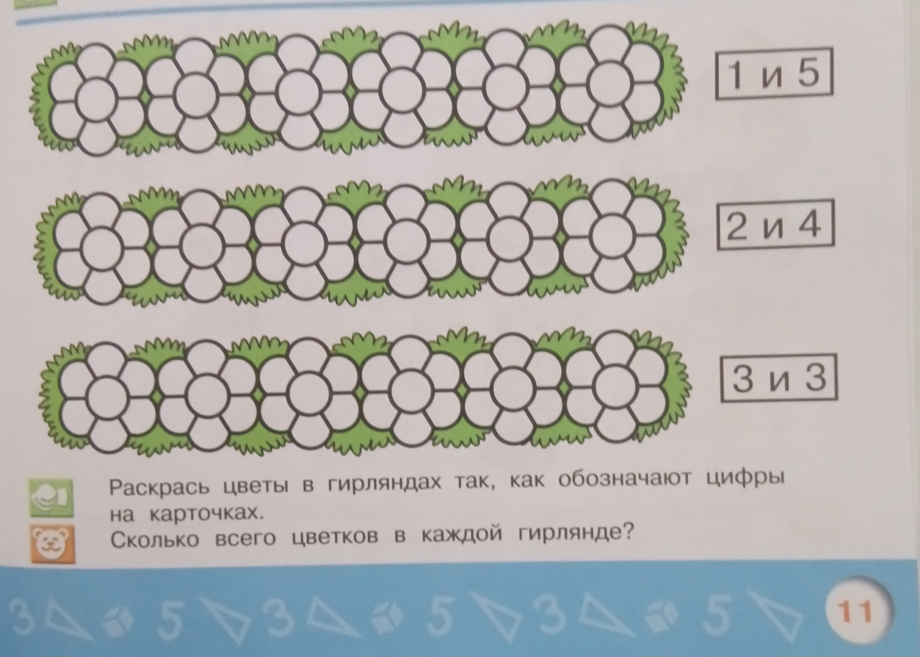  (Дети находят гнома красного цвета, определяют на волшебном цветке, где искать следующего гнома.)  2.Центр «Игралочка»  Задание:  В: Ребята, гномики повесили сушить ковер, а злая колдунья его испортила, разрезала,  вырезала какие-то фигуры. Надо найти заплатки, определить, на какую  фигуру они похожи, и соединить все части ковра (составить пазл)  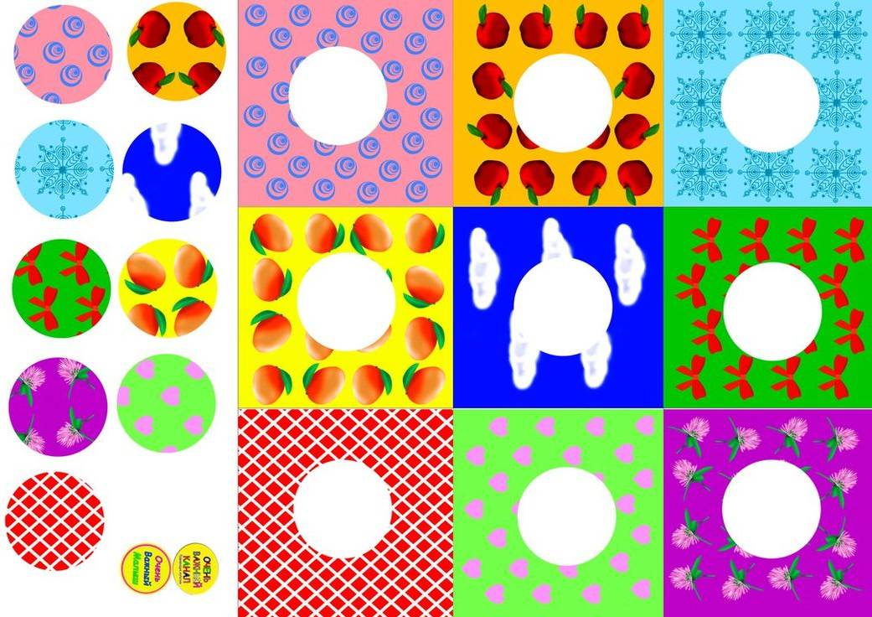    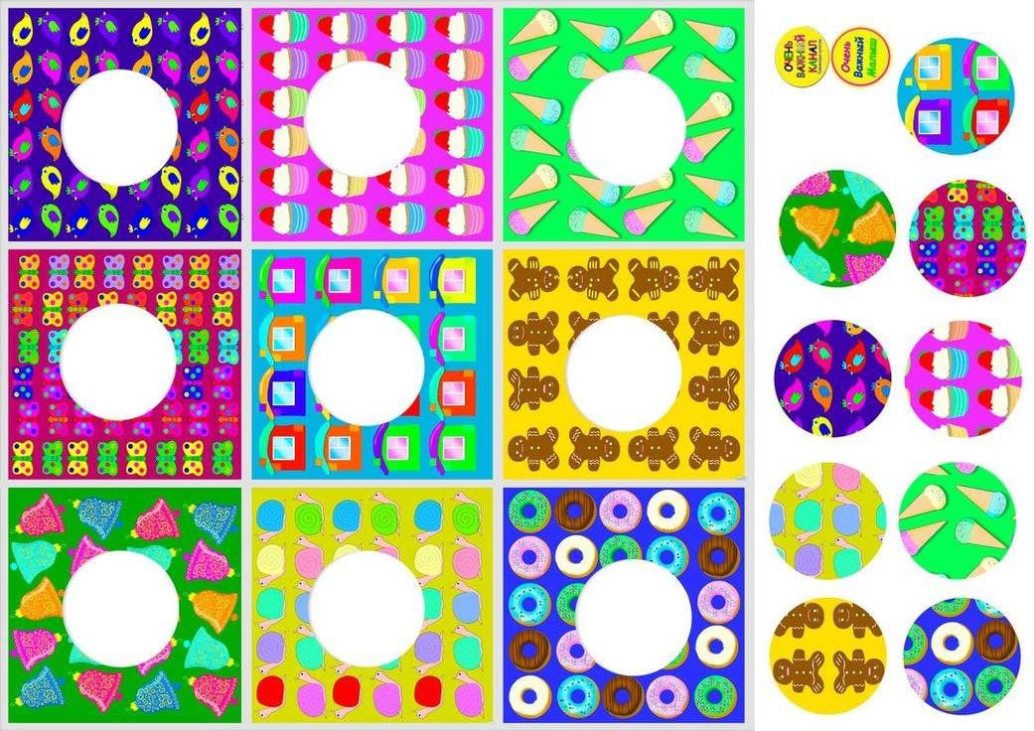  (Дети находят оранжевого гнома и смотрят следующую подсказку на цветке)  3.Центр природы «Лесовичок»  Задание:  В: Ребята, чтобы расколдовать следующего гномика, нужно найти закономерность и заполнить пустые клетки  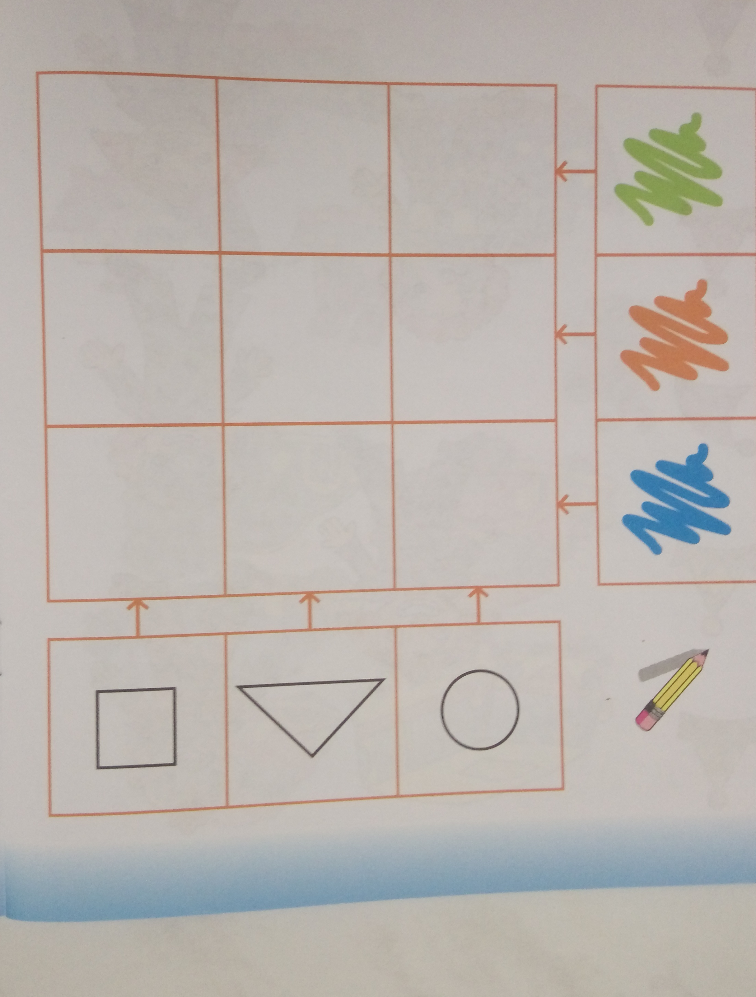  (Дети находят жёлтого гномика и продолжают поиски следующих)  4. Центр «Крепыш»  Физкультминутка «Гномик»  По полянке гномик шел  На поляне гриб нашёл. (Ходьба на месте)  Раз грибок, два грибок  Вот и полный кузовок. (Приседания)  Гномик охает: устал  От того, что приседал.  Гномик сладко потянулся, (Потягивания — руки вверх)  А потом назад прогнулся,  А потом вперед нагнулся  И до пола дотянулся. (Наклоны вперёд и назад)  И налево повернулся  И направо повернулся (Повороты туловища вправо и влево)  Гномик выполнил разминку  И потопал на тропинку.  Задание:  Подвижная игра «Попади в цель».  Дети с небольшими мячами в количестве 6 штук располагаются на расстоянии от корзин с цифрами. Берут карточку с примерами (счет в пределах 6) и бросают в корзину с правильным ответом.  (Дети находят зелёного гномика и продолжают поиски)  5.Центр экспериментирования «Эврика»  Задание  В: Ребята, здесь похоже тоже не обошлось без колдовских чар злой мачехи. Животные тоже заколдованы. Отгадайте какие животные здесь спрятались?  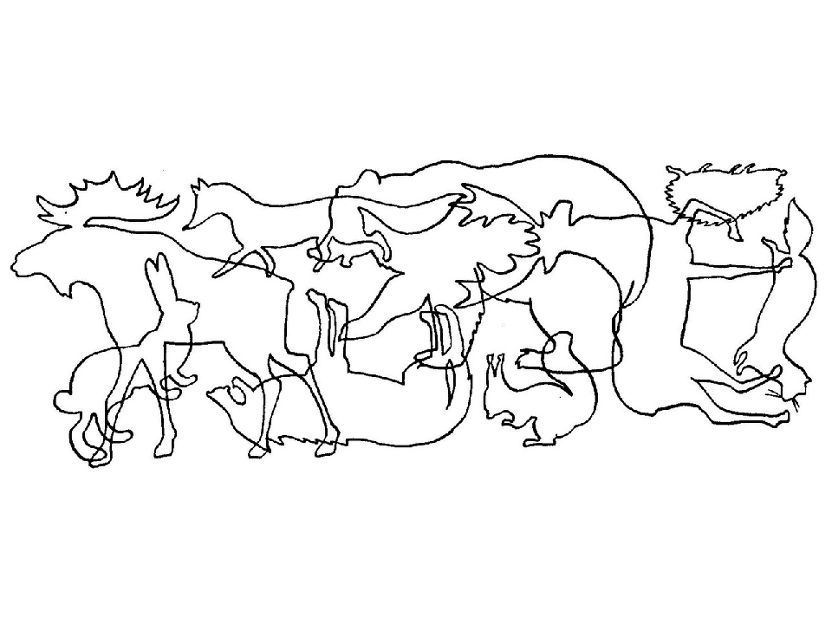  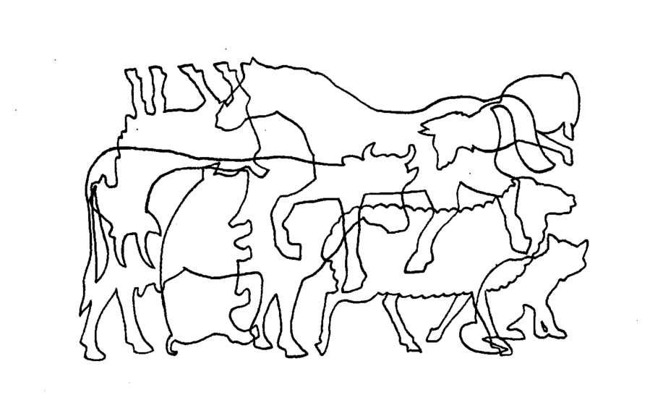  (Дети находят голубого гномика, поиски продолжаются)  6.центр книги «Читалочка»  Задание:  - Ребята, посмотрите, тут висит замок с какими-то цифрами. Чтобы освободить гнома, нужно его открыть. Для этого отгадаем загадки и подберем нужные цифры для замка. (Рядом с замком нарисованы геометрические фигуры и карточки с цифрами, бланк для записи кода)    Загадка 1  Не овал я и не круг,  Треугольнику не друг.  Прямоугольнику я брат,  А зовут меня … (квадрат).  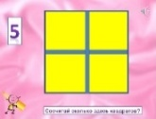  - Посчитайте, сколько нарисовано квадратов? (Дети считают, называют цифру и записывают её в бланке)  В: Первая цифра кода - 5.  Загадка 2  Нет углов у меня  И похож на блюдце я,  На тарелку и на крышку,  На кольцо, на колесо.  Кто же я такой, друзья?  Назовите вы меня! (круг)    - Посчитайте сколько кругов? (Дети считают, называют цифру и фиксируют ее в подготовленном бланке)  В: Вторая цифра кода -4  Загадка 3  Три вершины, Три угла,  Три сторонки –  Кто же я? (треугольник)  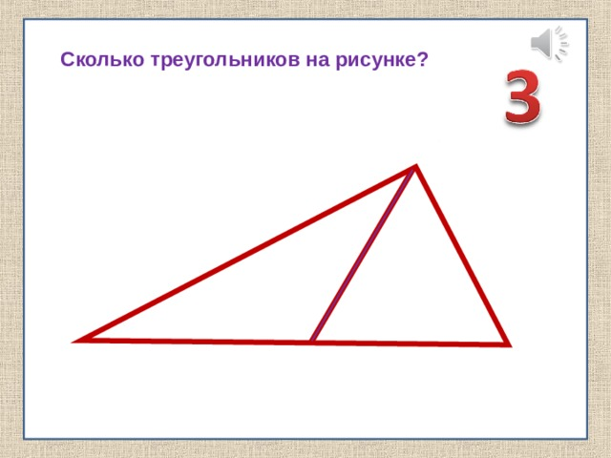  - Посчитайте сколько треугольников. (Дети считают, называют цифру и записывают её в бланке)  В: Третья цифра кода - 3.  Загадка 4.  Растянули мы квадрат  И представили на взгляд,  На кого он стал похожим?  Или с чем – то очень схожим?  Не кирпич, не треугольник –  Стал квадрат… (прямоугольник)  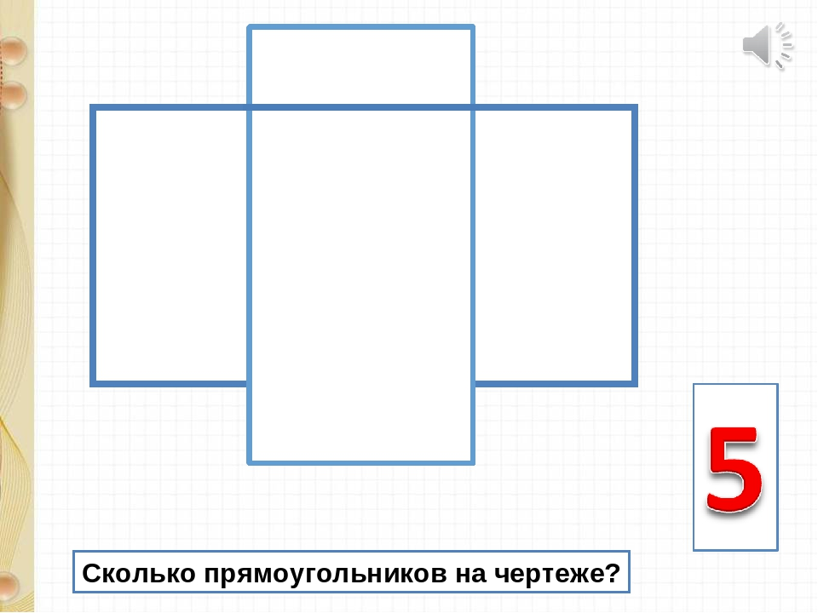  - Посчитайте сколько прямоугольников? (Дети считают, называют цифру и записывают её в бланке)  В: Четвертая цифра кода - 5.  Код замка 5435. замок открылся.  (Дети находят синего гномика и находят последнюю подсказку на цветке)  Центр познавательный «Эврика»  В: Ребята, гном хотел приготовить Белоснежке в подарок бусы, но не успел. Давайте поможем ему.  Задание:( дорисовать по образцу; сделать бусы по образцу из бусин. Дети могут выбрать задание любого вида или выполнить оба варианта)  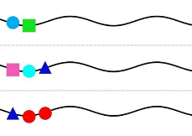  Дети, выполнив задания, возвращаются в круг и презентуют продукт своей деятельности.  В: Ребята, молодцы, всех гномов смогли расколдовать. Чтобы помочь гномикам вспомнить их имена, отгадайте загадки!  1.Говорят, что он тяжёлый,  И не ... Ответ: Вторник  3.В поездах, в цехах, в машинах  Этот день всегда в трудах.  Он – недели середина,  Ну, а попросту, ... Ответ: Среда  4.Этот – труженик умелый.  Лень и праздность он отверг.  Все спешит успеть доделать  День по имени ... Ответ: Четверг  5.Притомившийся с полудня,  День под горку катится.  "Ох, устал я! Отдохнуть бы!"  – Размечтался ... Ответ: Пятница  6.В этот день нас ожидает  Лишь домашняя работа.  Моет, чистит, прибирает  Гном по имени ... Ответ: Суббота  А шестой был гном – Суббота  7.Всех оставит дома утром  День-волшебник. Вот везенье!  Но проходит почему-то  Очень быстро ... Ответ: Воскресенье  В: Ребята, все гномики собрались вместе, их ровно 7. Давайте вспомним их имена по порядку и расставим их. Как одним словом их можно всех назвать? (неделя).  В: Гномы готовы помочь вам спасти Белоснежку.  В: Ребята, а вы помните, в сказке злая мачеха узнав о том, что Белоснежка жива и здорова, решила погубить ее. Она явилась к ней в образе старушки и угостила ее яблоком, которое было отравлено. Белоснежка откусила кусочек и замертво упала на землю. Вот это яблоко. У него не хватает кусочка.  Попробуем его подобрать. Белоснежка проснется, если мы найдем кусочек и соединим с яблоком. (Дети по очереди подбирают кусочки к яблоку).  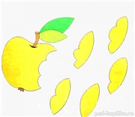  В: Ребята,посмотрите, Белоснежка проснулась. Вы помогли добру победить зло. (воспитатель показывает куклу Белоснежку)  - Ах, сколько же я спала? (неделю).  - Сколько же это дней? (семь)  - Я совершенно забыла, как они называются?  - А какой сегодня день?  - А завтра?  - А что было вчера?  - Какие выходные дни я проспала?  Б: Спасибо, ребята, вам большое за помощь. Мы с гномами теперь никогда не растанемся и будем жить так же дружно и весело, как и раньше. Нам пора возвращаться в свой дом, пока злая мачеха не узнала, что вы нас спасли.  До свидания, ребята!  Выход из сказки:  В: Закрывайте глаза, скажем волшебные слова, и перенесемся в детский сад.  - Раз, два три, сказка нас домой верни! | 20 мин.
Рефлексия | В: Ребята, вам понравилось путешествие?  Что вызвало наибольший интерес?  Что узнали нового?  Что показалось трудным?  Довольны ли вы своими результатами?  Что получилось, а над чем нужно ещё поработать? | 2 мин.
Выход: | Сюжетно-ролевая игра «Магазин»

